Index V5
Instrukcja obsługi drukarki brajlowskiej
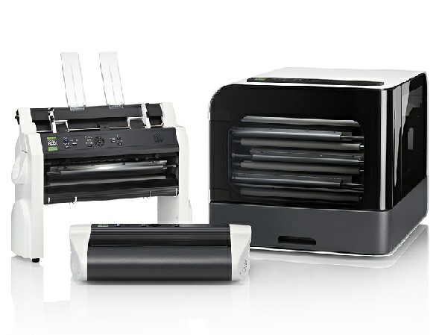
Kwiecień 2017

1-1 | Instrukcja obsługi drukarki Index V5

Spis treści
1 Informacje dotyczące bezpieczeństwa 1
1.1 Zezwolenia 1
2 Przegląd drukarek Index V5 2
2.1 Podświetlane napisy we wszystkich modelach 3
2.2 Basic-D 3
2.2.1 Sygnalizacja LED - Basic-D 5
2.3 Everest-D 6
2.3.1 Sygnalizacja LED - Everest-D 7
2.4 BrailleBox 8
2.4.1 Sygnalizacja LED - BrailleBox 10
2.4.2 Złącza elektryczne BrailleBox 10
3 Instalacja 11
3.1 Rozpoczęcie pracy 11
3.1.1 Rozpakowanie drukarki 11
3.1.2 Udźwiękowienie 12
3.1.3 Uaktualnianie oprogramowania 12
3.2 Sterownik drukarki Index Braille 13
3.2.1 Instalacja jako drukarki USB 13
3.2.2 Połączenie przez sieć 14
3.2.2.1 Ustawienia IP sieci przewodowej 14
3.2.2.2 Kreator statycznego adresu IP 15
3.2.2.3 Konfigurowanie sieci Wi-Fi 15
3.2.2.4 Rezerwacja adresu IP w DHCP 15
3.3 Drukowanie brajlem 15
3.3.1 Index-direct-Braille (idB) 16
3.3.1.1 Drukowanie za pomocą aplikacji web 16
3.3.1.2 Drukowanie z nośnika pamięci USB 18
3.3.1.3 Drukowanie za pomocą idB w Windows 19
3.3.1.4 Drukowanie za pomocą idB w Mac 19
3.3.1.5 Drukowanie za pomocą idB w Linux 19
3.3.2 Zewnętrzny edytor brajlowski 20
4 Panel sterujący 21
4.1 Przegląd menu 21
4.1.1 Menu V5 21
4.1.2 Funkcje przycisków 22
4.1.3 Układy ustawiane przez użytkownika 23
4.1.4 Opcje Menu V5 24
4.2 Kreatory 29
4.2.1 Standardowy kreator układu 30
4.2.2 Zaawansowany kreator układu 31
4.2.3 Kreator papieru zdefiniowanego przez użytkownika 32

www.indexbraille.com © 2017 Index Braille

Spis treści | 1-2
© 2017 Index Braille www.indexbraille.com

1 Informacje dotyczące bezpieczeństwa
- Bezpiecznie ustaw drukarkę na stabilnej powierzchni.
- Zapewnij swobodny dostęp powietrza do wlotów i wylotów wentylacyjnych drukarki.
- Podłączaj drukarkę tylko do uziemionego gniazda sieci elektrycznej.
- Zaleca się używanie szafek dźwiękochłonnych, aby zmniejszyć poziom hałasu.
BrailleBox to produkt klasy A. Jeśli, co jest nieprawdopodobne, powoduje on nakładanie się fal radiowych, zwiększ odległość między BrailleBox i zakłócanym urządzeniem.

1.1 Zezwolenia
Zgodność z FCC
Urządzenie posiada identyfikator FCC: PVH0953
Testy niniejszego urządzenia wykazały jego zgodność z wymogami dla urządzeń cyfrowych klasy B według części 15 przepisów FCC. Wymogi te mają zapewnić rozsądny stopień ochrony przed szkodliwą interferencją w instalacji domowej. Urządzenie generuje, wykorzystuje i może emitować energię o częstotliwości radiowej, a jeżeli nie zostanie zainstalowane zgodnie z instrukcją obsługi, może powodować zakłócenia komunikacji radiowej. Jednakże nie ma gwarancji, że zakłócenia nie wystąpią w przypadku danej instalacji. Jeżeli jednak urządzenie powoduje szkodliwą interferencję w odbiorze telewizyjnym lub radiowym, co można stwierdzić, wyłączając i włączając ponownie urządzenie, możliwe jest jej wyeliminowanie. W takim przypadku użytkownik może podjąć jeden lub kilka z poniższych kroków:
Skierować antenę w innym kierunku lub przenieść ją w inne miejsce.
Zwiększyć odległość między drukarką i zakłócanym urządzeniem.
Podłączyć drukarkę do źródła zasilania innego niż to, do którego podłączone jest zakłócane urządzenie.
Skonsultuj się z dostawcą lub technikiem radiowo-telewizyjnym w celu uzyskania pomocy.
Zgodność z IC
Urządzenie posiada IC: 5325-0953
Urządzenie jest zgodne z licencją Przemysłu Kanady z wyłączeniem standardów RSS.
Podczas działania urządzenia spełnione są następujące dwa warunki:
to urządzenie nie może powodować zakłóceń i to urządzenie musi znosić zakłócenia również takie, które mogą powodować niepożądane działanie urządzenia. Według regulacji Przemysłu Kanady ten transmiter radiowy może pracować tylko z anteną określonego typu oraz o maksymalnej (lub mniejszej) mocy zatwierdzonej przez przemysł Kanady. Aby zredukować potencjalne zakłócenia radiowe względem innych użytkowników, typ anteny i jej moc należy dobrać tak, aby wartość mocy promieniowania izotropowego (e.i.r.p.) nie była wyższa niż wymagana do komunikacji. Urządzenie działa w zakresie 5150-5250 MHz i jest przeznaczone do użytku wewnątrz budynków, aby zmniejszyć potencjalne interferencje z mobilnymi systemami satelitarnymi; maksymalna moc anteny dozwolona dla urządzenia to 5250-5350 MHz i 5470-5725 MHz i jest zgodna z e.i.r.p.
Conformité aux normes d’IC
Cet appareil est conforme à la(aux) norme(s) RSS sans licence d’Industry Canada.
Son utilisation est soumise aux deux conditions suivantes:
Informacje o bezpieczeństwie | 2
Cet appareil ne doit pas causer d’interférences et il doit accepter toutes interférences reçues, y compris celles susceptibles d’avoir des effets indésirables sur son fonctionnement. Conformément aux réglementations d’Industry Canada, cet émetteur radio ne peut fonctionner qu’à l’aide d’une antenne dont le type et le gain maximal (ou minimal) ont été approuvés pour cet émetteur par Industry Canada. Pour réduire le risque d’interférences avec d’autres utilisateurs, il faut choisir le type d’antenne et son gain de telle sorte que la puissance isotrope rayonnée équivalente (p.i.r.e) ne soit pas supérieure à celle requise pour obtenir une communication satisfaisante. Le dispositif de fonctionnement dans la bande 5150-5250 MHz est réservé à une utilisation en intérieur pour réduire le risque d'interférences nuisibles à la co-canal systèmes mobiles par satellite, le gain d'antenne maximal autorisé pour les appareils dans les bandes 5250-5350 MHz et 5470-5725 MHz doit se conformer à la pire limite, et le gain d'antenne maximal autorisé pour les appareils dans la bande 5725-5825 MHz doivent être conformes avec le pire limites spécifiées à point-à-ponctuelles et non point-à-point de fonctionnement selon qu'il convient. Opération dans la bande 5600-5650 MHz n'est pas autorisée au Canada. Haute puissance radars sont désignés comme utilisateurs principaux (c.-àutilisateurs prioritaires) des bandes 5250-5350 MHz et 5650-5850 MHz et que ces radars pourraient causer des interférences et / ou des dommages à dispositifs LAN-EL. Cet équipement respecte les limites d’exposition aux rayonnements IC RSS-102 définies pour un environnement non contrôlé. Il doit être installé et utilisé en maintenant une distance minimum de 20 cm entre le radiateur et votre corps.
Kwalifikacja Bluetooth
To urządzenie zawiera moduł Bluetooth klasyfikowany jako "System kontrolera" - QD ID 58171

2 Przegląd drukarek Index V5
Udźwiękowienie to głosowe komunikaty drukarki.

2.1 Podświetlane napisy we wszystkich modelach
Bluetooth, Wi-Fi, Sieć: Miganie oznacza dostępność, a świecenie ciągłe oznacza, że drukarka jest podłączona. idB: Miga podczas tłumaczenia i świeci ciągłym światłem podczas drukowania z idB.
UPDATE: Wymagane jest połączenie z Internetem. Aktywowane po połączeniu drukarki z siecią z dostępem do Internetu. Świecenie ciągłe oznacza dostępność aktualizacji, a miganie sygnalizuje proces uaktualniania oprogramowania.
PAPER JAM: Świecenie ciągłe oznacza zacięcie papieru w drukarce.
ERROR: Świecenie ciągłe oznacza wystąpienie błędu. Wciśnij HELP, aby uzyskać więcej informacji.

2.2 Basic-D
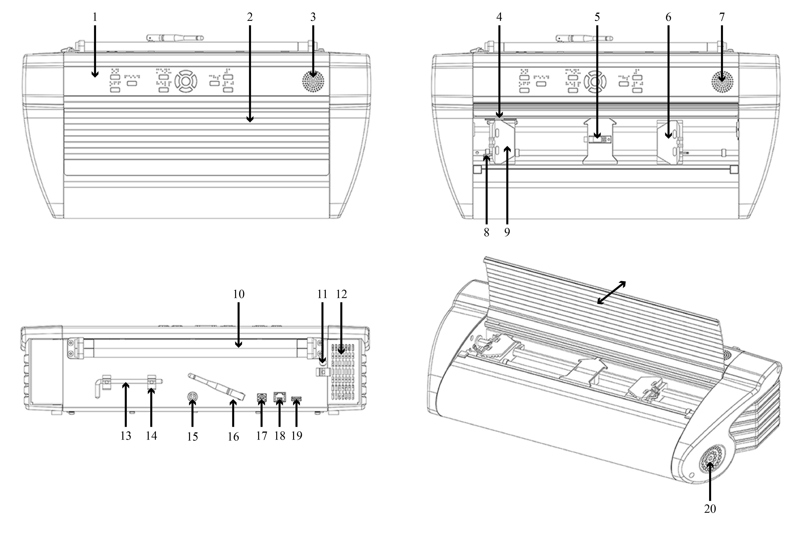

- Panel sterujący
- Pokrywa
- Głośnik
- Optyczny czujnik przesuwu papieru
- Optyczny czujnik krawędzi papieru
- Prawa prowadnica
- Głośnik
- Dźwignia zwalniania prowadnicy
- Lewa prowadnica
- Rolki papieru
- Otwór na blokadę transportową
- Wlot wentylacyjny
- Blokada transportowa
- Uchwyt na blokadę transportową
- Zasilanie DC 48V
- Antena Wi-Fi i Bluetooth
- Port USB 2.0
- Port sieciowy (100 MB)
- Port USB hosta
- Wylot wentylacyjny

2.2.1 Sygnalizacja LED - Basic-D

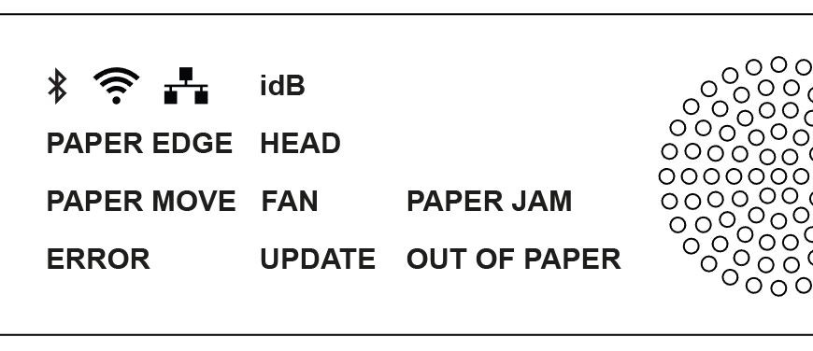

PAPER MOVE: Miga podczas przesuwania papieru.
PAPER EDGE: Świeci światłem ciągłym, gdy papier znajduje się przed czujnikiem krawędzi papieru.
HEAD: Świeci światłem ciągłym, gdy głowica drukująca jest zaparkowana.
FAN: Świecenie ciągłe oznacza, że wentylator jest włączony.
OUT OF PAPER: Świeci światłem ciągłym, gdy w podajniku brakuje papieru.

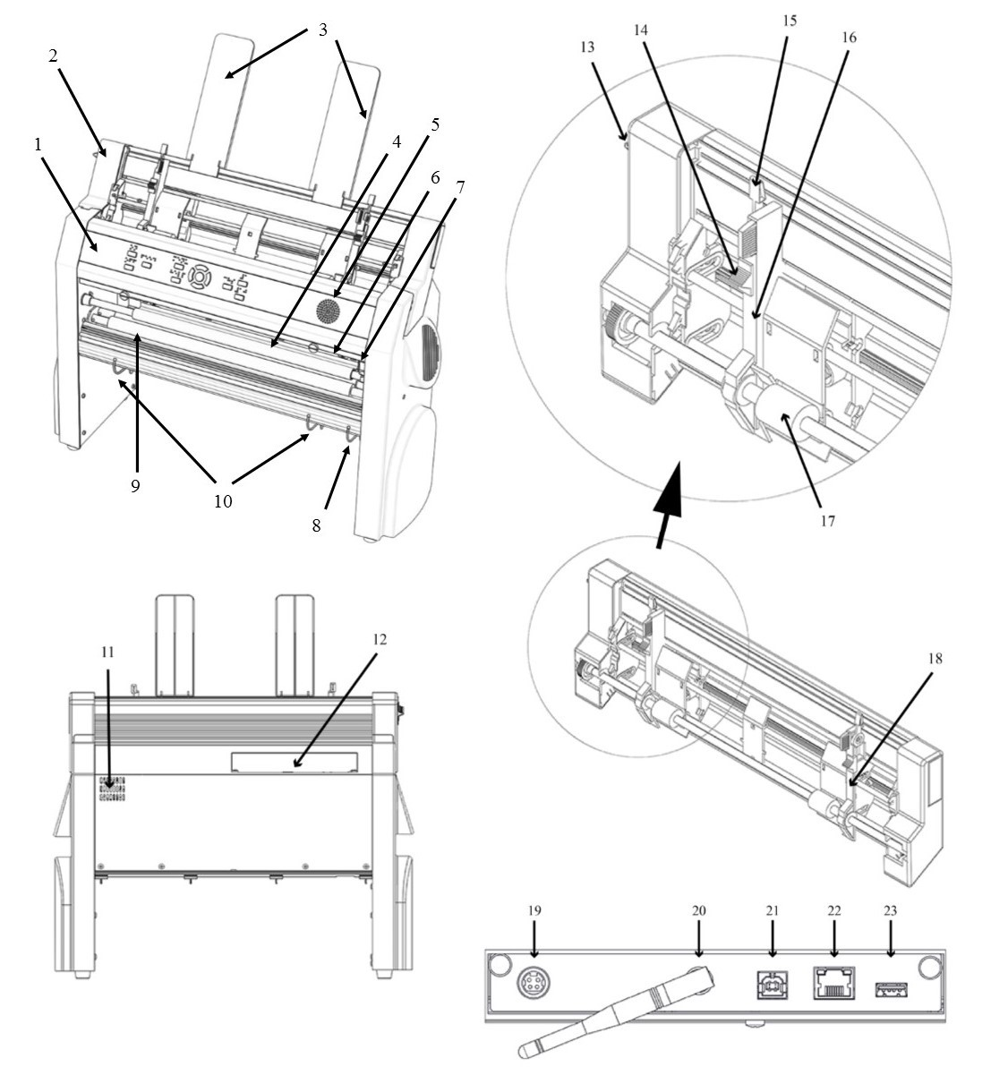
2.3 Everest-D

- Panel sterujący
- Podajnik papieru
- Prowadnice papieru
- Głowica drukująca
- Głośnik
- Optyczny czujnik krawędzi papieru
- Optyczny czujnik pozycji głowicy
- Zewnętrzne prowadnice do ustawiania kąta profilu wyprowadzania papieru
- Rolki przesuwu papieru
- Wewnętrzne prowadnice stabilizujące papier
- Wylot wentylacyjny
- Złącza elektryczne
- Przełącznik do zamykania/otwierania podajnika papieru
- Przełącznik karton/arkusz (prawy/lewy)
- Dźwignie do ustawiania marginesów (prawa/lewa)
- Prowadnica lewego marginesu
- Rolki podajnika
- Prowadnica prawego marginesu
- Zasilanie DC 48V
20. Antena Wi-Fi i Bluetooth
21. Port USB 2.0
22. Port sieciowy (100 MB)
23. Port USB hosta

2.3.1 Sygnalizacja LED - Everest-D
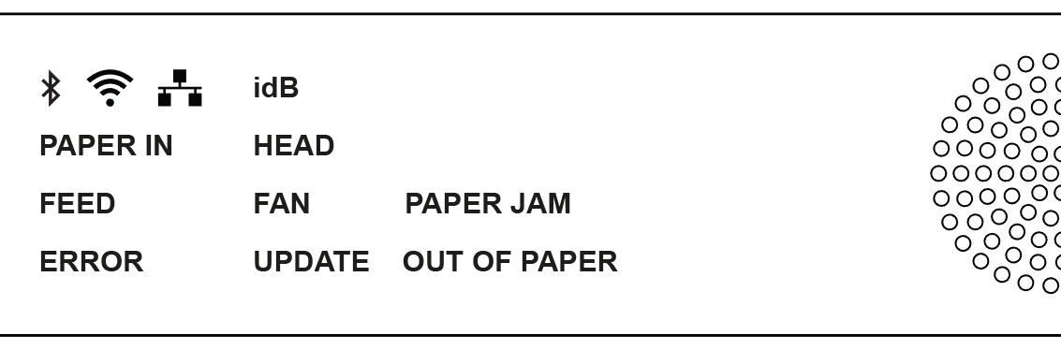
PAPER IN: Świeci światłem ciągłym, gdy papier znajduje się przed czujnikiem krawędzi papieru.
FEED: Świecenie ciągłe oznacza włączenie silniczka podajnika papieru.
HEAD: Świeci światłem ciągłym, gdy głowica drukująca jest zaparkowana.
FAN: Świecenie ciągłe oznacza, że wentylator jest włączony.
OUT OF PAPER: Świecenie ciągłe oznacza brak papieru w podajniku.

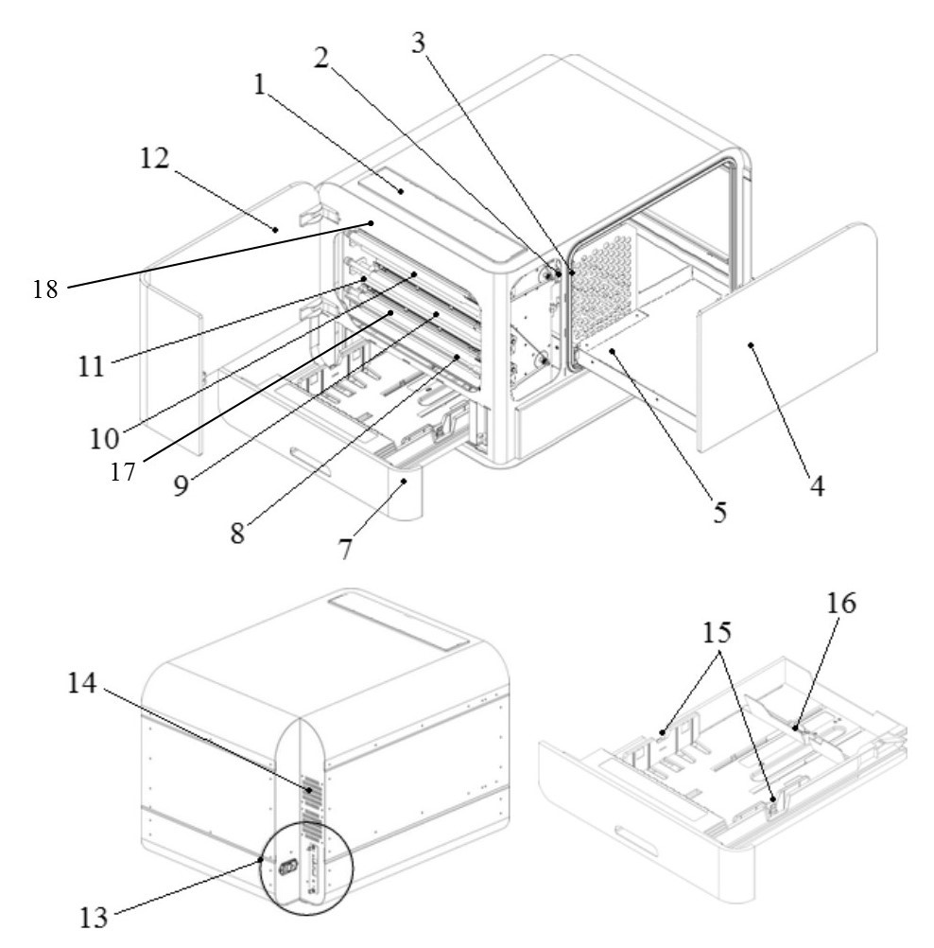
2.4 BrailleBox
- Panel sterujący
- Optyczny czujnik drzwiczek serwisowych
- Optyczny czujnik zasobnika na wydruki brajlowskie
- Zasobnik na wydruki brajlowskie
- Prowadnica stosu wydruków brajlowskich
- Zasobnik papieru
- Dolna głowica drukująca
- Środkowa głowica drukująca
- Górna głowica drukująca
- Rolki papieru
- Drzwiczki serwisowe
- Złącza elektryczne
- Wentylacja
- Prowadnice papieru
- Tylna dźwignia zatrzymania papieru
- Czujnik podawanego papieru
- Czujnik wyprowadzanego papieru

2.4.1 Sygnalizacja LED - BrailleBox
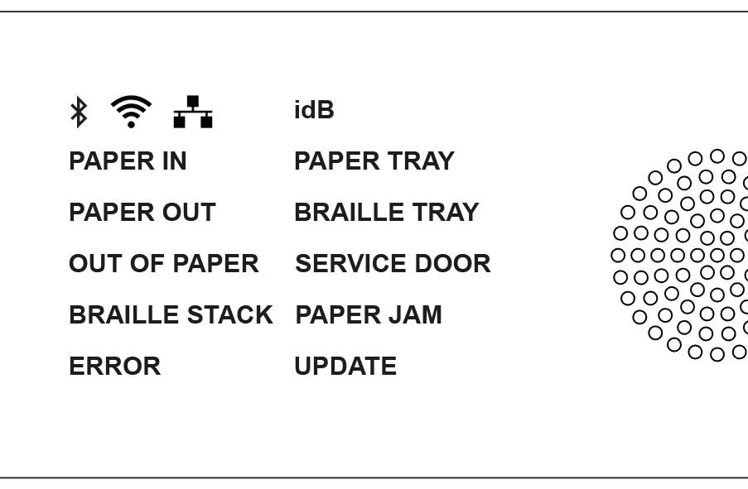
PAPER IN: Świeci światłem ciągłym, gdy papier zaczął być pobierany przez drukarkę i dociera do czujnika podawanego papieru.
PAPER OUT: Świecenie ciągłe oznacza, że papier dociera do czujnika wyprowadzanego papieru.
OUT OF PAPER: Świecenie ciągłe oznacza brak papieru w podajniku.
BRAILLE STACK: Świecenie ciągłe oznacza zbyt wysoki stos wydruku brajlowskiego.
PAPER TRAY: Świecenie ciągłe oznacza, że podajnik papieru jest otwarty.
BRAILLE TRAY: Świecenie ciągłe oznacza, że zasobnik na wydruki jest otwarty.
SERVICE DOOR: Świecenie ciągłe oznacza, że drzwiczki serwisowe są otwarte.

2.4.2 Złącza elektryczne BrailleBox
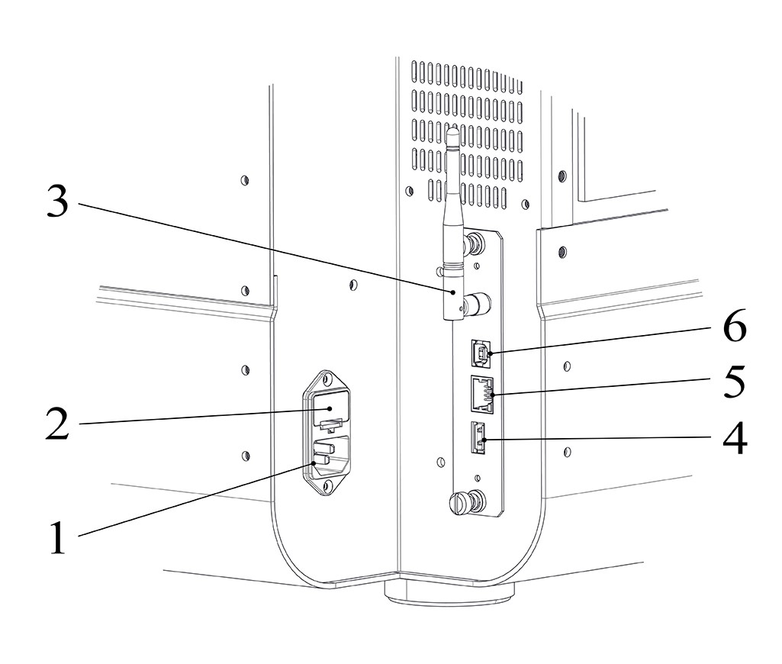
- Zasilanie 100-240V, 50-60 HZ z uziemieniem
- Bezpiecznik 6,3 A/250V
- Antena Wi-Fi i Bluetooth
- Port USB hosta
- Port sieciowy (100 MB)
- Port USB 2.0

3 Instalacja

3.1 Rozpoczęcie pracy

3.1.1 Rozpakowanie drukarki
Delikatnie rozpakuj drukarkę i sprawdź wszystkie elementy. Zachowaj opakowanie i blokady transportowe. Dwu (2) letnia gwarancja na części jest ważna tylko jeśli drukarka jest transportowana w oryginalnym opakowaniu i blokady transportowe są prawidłowo założone.
Opakowanie zawiera następujące elementy:
- Drukarka brajlowska
- Instrukcja obsługi
- Nośnik pamięci USB firmy Index
- Przewód zasilania
- Przewód USB
- Zewnętrzny zasilacz dla Basic-D i Everest-D
- Blokady transportowe
Basic-D, Everest-D i BrailleBox
- Włącz drukarkę bez podłączania przewodu USB.
- „Kreator usuwania blokad transportowych" uruchomi się automatycznie.
- Postępuj zgodnie z instrukcjami kreatora. Po zakończeniu drukarka uruchomi się ponownie i będzie gotowa do użycia.
Rysunki BrailleBox
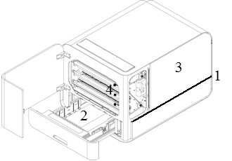
- Gumowa uszczelka
- Pakiet akcesoriów
- Szyba zasobnika na brajlowskie wydruki
- Blokady transportowe głowicy drukującej

BrailleBox
- Otwórz podajnik papieru. Usuń pakiet akcesoriów z podajnika papieru Włącz drukarkę
- Uruchomi się kreator.
- Postępuj zgodnie z instrukcjami kreatora.

3.1.2 Udźwiękowienie
Udźwiękowienie jest ustawione na język Angielski (domyślne ustawienie fabryczne).
Od kwietnia 2017 dostępne są następujące języki:
Arabski, Holenderski, Angielski (Indie), Angielski (UK), Angielski (US), Fiński, Francuski, Niemiecki, Włoski, Koreański, Mandaryński, Norweski, Portugalski (Brazylia), Portugalski (Portugalia), Rosyjski, Hiszpański (Columbia), Hiszpański (Meksyk), Szwedzki i Turecki.

3.1.3 Uaktualnianie oprogramowania
Oprogramowanie drukarek Index można bezpłatnie aktualizować do najnowszej wersji. Podczas instalacji nowej drukarki Index zaleca się zaktualizowanie oprogramowania. Aktualizacja zawiera poprawki błędów oraz nowe lub ulepszone funkcje. Szczegółowe informacje znajdują się na stronie www.indexbraille.com
Uaktualnianie przez Internet
Gdy drukarka V5 jest podłączona do Internetu, automatycznie sprawdza dostępność aktualizacji. Podświetlenie napisu UPDATE oznacza dostępność nowej aktualizacji.
Rozpocznij uaktualnianie, wybierając:
MENU/ Usługi użytkownika/ Aktualizacja oprogramowania/ Uaktualnianie oprogramowania przez Internet/ OK.
Uaktualnianie przy użyciu nośnika pamięci USB
o Pobierz najnowsze oprogramowanie ze strony Index Braille Support / Download V5 firmware. Przykład nazwy pliku: Embosser-update-2016-12-15.zip.
o Zapisz pakiet z oprogramowaniem V5 na nośniku pamięci USB.
o Umieść nośnik pamięci USB w porcie drukarki V5.
o Rozpocznij uaktualnianie, wybierając:
MENU/ Usługi użytkownika/ Aktualizacja oprogramowania/ Uaktualnianie oprogramowania z pamięci USB/ OK.
Napis Update będzie podświetlony podczas procesu uaktualniania. Udźwiękowienie będzie aktywne. Nigdy NIE wyłączaj drukarki podczas uaktualniania oprogramowania. Proces uaktualniania potrwa od 5 do 15 minut, a po jego zakończeniu drukarka automatycznie uruchomi się ponownie.

3.2 Sterownik drukarki Index Braille
Oprogramowanie i sterowniki drukarek brajlowskich Index można zainstalować z nośnika pamięci USB zawartego w przesyłce lub ze strony www.indexbraille.com.

3.2.1 Instalacja jako drukarki USB
Wszystkie drukarki Indeks do prawidłowej pracy jako drukarki USB \wymagają sterownika Index Braille. Przed podłączeniem drukarki do komputera za pomocą przewodu USB należy zainstalować sterownik drukarki brajlowskiej Index.
Aby odnaleźć bieżącą wersję sterownika brajlowskiej drukarki Index, należy wejść do panelu sterowania komputera, wybierając:
o Panel sterowania/ Odinstaluj program/ Sterownik Index Braille.
o Bieżący numer wersji widnieje w kolumnie o nazwie wersja.
Windows
Aby zainstalować sterownik Index 8.x lub nowszy, odpowiedni dla Windows XP, Vista, Win 7, Win 8, Win 10, wykonaj następujące kroki:
- Zamknij wszystkie aplikacje na komputerze.
- Pobierz Sterownik drukarki Index 8.x lub nowszy.
- Kliknij prawym przyciskiem myszy na pliku instalacyjnym, wybierz opcję "Uruchom jako administrator" i postępuj zgodnie z instrukcjami kreatora.
- Podłącz dostarczony przewód USB.
- Włącz drukarkę
- W Windows Vista i nowszych wersjach kreator Plug & Play „Znaleziono nowy sprzęt" przeprowadzi instalację USB.
Łącze do instalacji sterownika drukarki Index na Mac OS X
Łącze do instalacji sterownika drukarki Index na Linux (Debian/Ubuntu)

3.2.2 Połączenie przez sieć
Gdy drukarka jest podłączona do sieci Wi-Fi lub przewodowej, ikony sieci Wi-Fi lub przewodowej (niebieskie) świecą ciągłym światłem. Podczas wyszukiwania sieci ikona sieci będzie migać.
Dowiedz się, jaki jest adres IP sieci, wciskając:
- HELP + 10 Drukarka wypowie adres IP.
- HELP + 1 Wydrukuj wypukłymi literami czarnodrukowymi i brajlem.
Po podłączeniu do sieci Wi-Fi lub sieci przewodowej drukarka zapamięta nazwę sieci (SSID) i hasło.
Łączenie z siecią Wi-Fi
Gdy dostępna jest znana sieć, ikona Wi-Fi miga podczas wyszukiwania sieci. Komunikat głosowy: „Połączono z siecią Wi-Fi. Numer IP XXX, nazwa SSID".
Ikona Wi-Fi nie świeci, jeśli nie ma znanych sieci. Komunikat głosowy: "Brak dostępnych znanych sieci".

3.2.2.1 Ustawienia IP sieci przewodowej
W oprogramowaniu Index V5 ze stycznia 2017 lub nowszym sieć Wi-Fi jest domyślnie włączona.
Pierwszy krok do połączenia z siecią przewodową
Podłącz przewód sieciowy do gniazda sieci lokalnej (LAN) z obsługą DHCP.
- Ikona sieci przewodowej miga podczas ustanawiania połączenia.
- Ikona sieci świeci światłem ciągłym, gdy sieć ma dostęp do Internetu.
- HELP+10 Komunikat głosowy: "Sieć przewodowa ###.###.#.##", np. Adres IP: 192.168.4.14.
- HELP+1 Drukuj „Stronę informacji o sieci" z adresem IP

3.2.2.2 Kreator statycznego adresu IP
MENU/ Komunikacja/ Kreator sieci przewodowej/ OK.
Szczegółowe informacje w łączu do bazy wiedzy.

3.2.2.3 Konfigurowanie sieci Wi-Fi
Istnieją alternatywne sposoby ustanawiania połączenia przez IP z siecią Wi-Fi:
- za pomocą aplikacji Web (Zalecane)
- za pomocą pliku ustawień Wi-Fi
- za pomocą WPS (Wi-Fi Protected Setup - przycisk WPS na ruterze)
- z panelu sterującego

3.2.2.4 Rezerwacja adresu IP w DHCP
Najlepszym sposobem zarezerwowania stałego adresu IP dla określonej drukarki Index jest przypisanie adresu MAC drukarki do określonego adresu IP na ruterze. Jest to zadanie dla administratora sieci. Aby uzyskać szczegółowe informacje, wyszukaj w Internecie temat "Rezerwacja adresów IP na DHCP + (nazwa rutera)".

3.3 Drukowanie brajlem
Index-direct-Braille (idB) to aplikacja w Index V5 do bezpośredniego drukowania brajlem standardowych dokumentów (typu Word) bez użycia tradycyjnego edytora brajlowskiego.
Charakterystyka IdB:
- Translacja i formatowanie brajlowskiego wydruku zgodnie z ustawieniami aktywnego układu.
- Translacja tekstu na brajla w brajlu literackim integrałem i skrótami (Ponad 140 języków)
- Formatowanie tekstu zgodnie z rozmiarem strony brajlowskiej (linie na stronie, znaki w wierszu, marginesy, numer strony brajlowskiej, numer tomu)
- Najnowsze funkcje idB są automatycznie instalowane podczas aktualizacji oprogramowania drukarki V5.
- Obsługa nieograniczonej liczby użytkowników w sieci lokalnej.
- Bez opłat.
Do drukowania materiałów brajlowskich zawierających matematykę, muzykę, grafikę dotykową, dokumentów o złożonej strukturze oraz do sprawdzania pisowni należy używać oddzielnego edytora brajlowskiego.

3.3.1 Index-direct-Braille (idB)
idB wspiera:
- Brajl stopnia 0 (komputerowy), 1 (literacki) i 2 (skróty brajlowskie)
- pliki Word XML (.docx)
- pliki Word (.doc)
- pliki Tekstowe (.txt)
- pliki PDF (.pdf)
- Numerowanie stron
- Podział na tomy (w książkach brajlowskich)
- Drukarki brajlowskie Index V4 i V5
idB wykorzystuje system do translacji o nazwie Liblouis z otwartym dostępem do źródeł,, który wspiera większość języków na świecie.
Łącze do strony Liblouis
Łącze do informacji o programie Index-direct-Braille
Łącze do instrukcji aktualizacji oprogramowania drukarki

3.3.1.1 Drukowanie za pomocą aplikacji web
- Aby uzyskać adres IP drukarki, wciśnij HELP + 10. Komunikat głosowy: "numer IP", np. "IP 192.168.4.14".
- Uruchom aplikację web, otwierając okno wyszukiwania w przeglądarce. Sprawdź czy urządzenie, z którego drukujesz, jest podłączone do tej samej sieci, co drukarka V5.
- Wpisz adres IP drukarki na pasku adresu w przeglądarce.
- Po kilku sekundach interfejs aplikacji web pojawi się na ekranie urządzenia. Spójrz na poniższe zdjęcie.
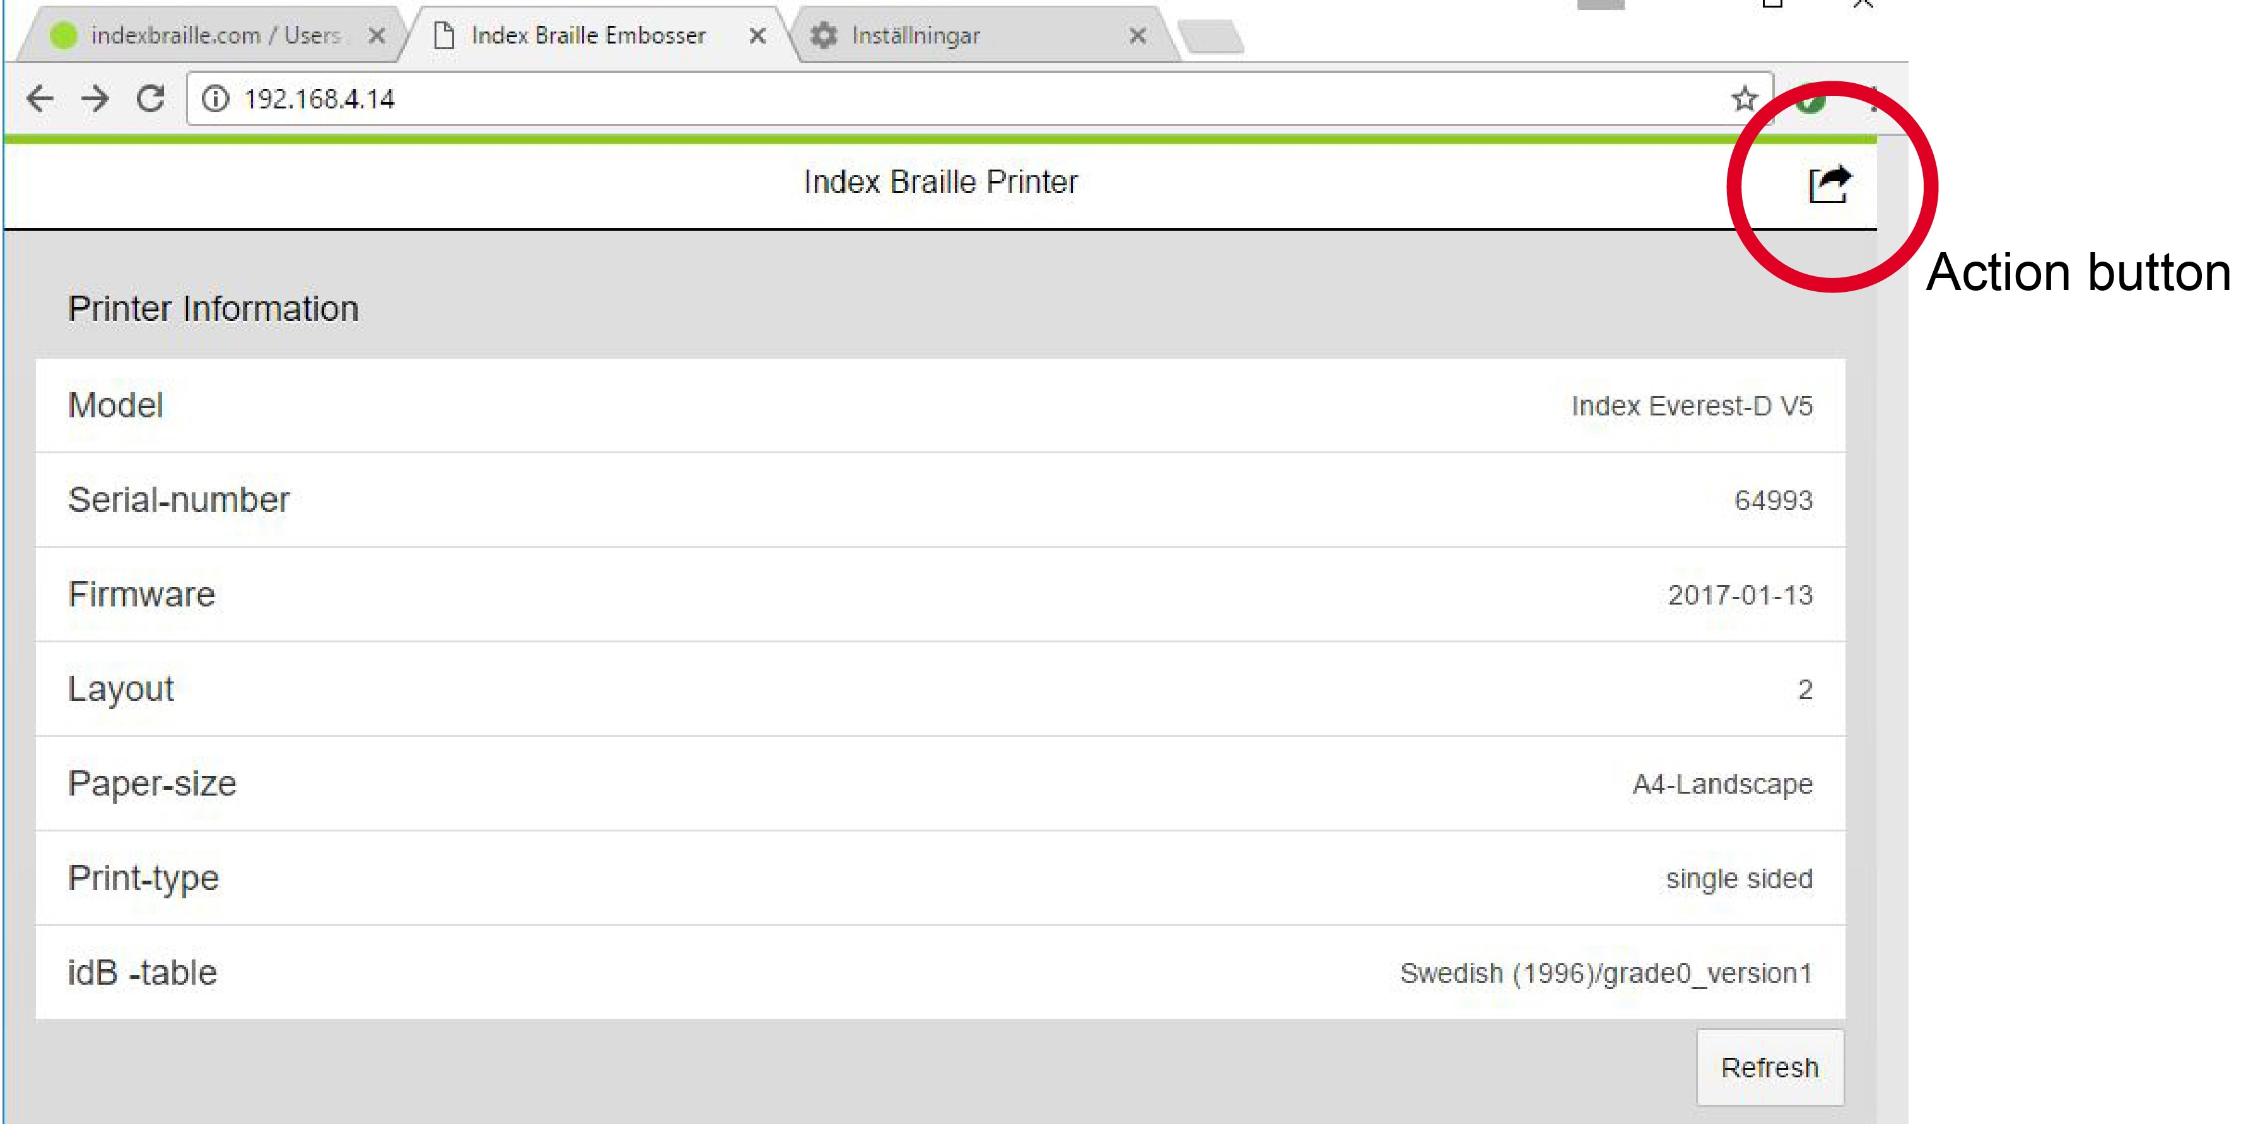
Interfejs web
Uruchom funkcję aplikacji web, wciskając przycisk Actions, który udostępnia opcje z poniższego menu:
o Drukuj
Drukuje standardowe pliki (.doc. .docx, .pdf, .txt, .rtf) po translacji i formatowaniu idB lub gotowe pliki brajlowskie (.brl, .brf).
Przeglądaj plik. Dostępna jest funkcja podglądu sformatowanego tekstu brajlowskiego przy użyciu czcionki brajlowskiej lub tekstowej.
Wyślij plik.
o Wi-Fi
Pokazuje dostępne sieci. Sieć na pierwszej pozycji to sieć, której sygnał jest silny i z którą drukarka jest już połączona.
Funkcje: Wybierz, Połącz, Zapomnij, Wpisz hasło nowej sieci i Uruchom WPS (chronione konfigurowanie Wi-Fi).
o Aplikacja Web
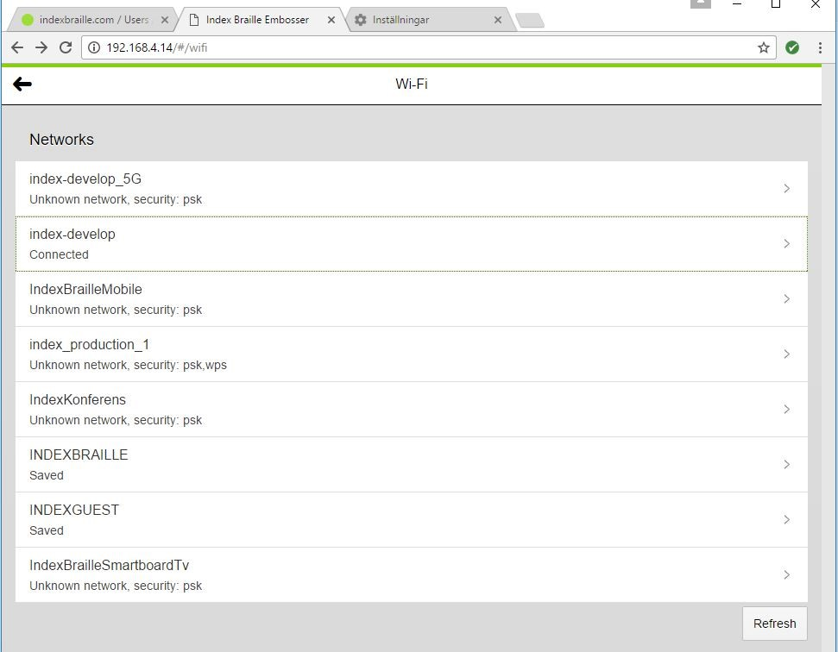
Przykłady dostępnych sieci

Drukowanie z nośnika pamięci USB
- Drukarka Index V5.
- Przenośna pamięć USB.
- Standardowy plik tekstowy (docx, doc, pdf, rtf, txt) przy urzyciu funkcji idB do translacji i formatowania stron brajlowskich.
- Pliki brajlowskie (.brl, .brf) są drukowane bez translacji i formatowania przy użyciu idB.
Aby drukować:
- Ustaw parametry aktywnego układu takie jak rozmiar strony, układ brajlowski, numeracja stron oraz język i stopień translacji na brajla (idB).
- Wciśnij przycisk MENU na drukarce.
- Wybierz Drukuj / Drukuj z pamięci USB.
- Znajdź plik używając strzałek. Mowa syntetyczna przeprowadzi cię po strukturze plików na nośniku pamięci USB.
- Wciśnij OK, aby wydrukować wybrany plik.
- Na panelu sterującym drukarki ikona idB będzie migać podczas procesu translacji i formatowania, który potrwa kilka sekund.
- Podczas procesu drukowania brajlem ikona idB będzie świecić światłem ciągłym.

3.3.1.3 Drukowanie za pomocą idB w Windows
- Zapisz plik Word w formacie .doc, .docx, .txt lub .PDF.
- Kliknij prawym przyciskiem myszy na pliku z listy, a następnie wybierz Index-direct-Braille.
- Wybierz drukarkę i kliknij OK.
- Plik zostanie przesłany do wybranej drukarki Index.
- Migająca ikona idB sygnalizuje trwający proces translacji tekstu na brajla.
- Następnie rozpocznie się drukowanie dokumentu w brajlu. Ciągłe świecenie ikony idB sygnalizuje, że idB drukuje dokument.

3.3.1.4 Drukowanie za pomocą idB w Mac
- Otwórz dokument w twoim edytorze / przeglądarce (Podgląd OS X).
- Przejdź do pliku. Wybierz Drukuj i wybierz zainstalowaną drukarkę Index.
- Plik zostanie przesłany do wybranej drukarki Index.
- Migająca ikona idB sygnalizuje trwający proces translacji tekstu na brajla.
- Następnie rozpocznie się drukowanie dokumentu w brajlu. Ciągłe świecenie ikony idB sygnalizuje drukowanie dokumentu przez idB.

3.3.1.5 Drukowanie za pomocą idB w Linux
- Otwórz dokument w twoim edytorze / przeglądarce.
- Przejdź do pliku. Wybierz Drukuj i wybierz zainstalowaną drukarkę Index. Wciśnij OK.
- Plik zostanie przesłany do wybranej drukarki Index.
- Migająca ikona idB sygnalizuje trwający proces translacji tekstu na brajla.
- Następnie rozpocznie się drukowanie dokumentu w brajlu. Ciągłe świecenie ikony idB sygnalizuje drukowanie dokumentu przez idB.

3.3.2 Zewnętrzny edytor brajlowski
Do drukowania można używać komercyjnego albo darmowego edytora brajlowskiego. Większość dostępnych edytorów brajlowskich jest kompatybilna z drukarkami brajlowskimi Index. Więcej informacji o kompatybilnych edytorach brajlowskich można znaleźć odwiedzając poniższe łącze:
http://www.indexbraille.com/en-us/support/braille-editor-software

4 Panel sterujący
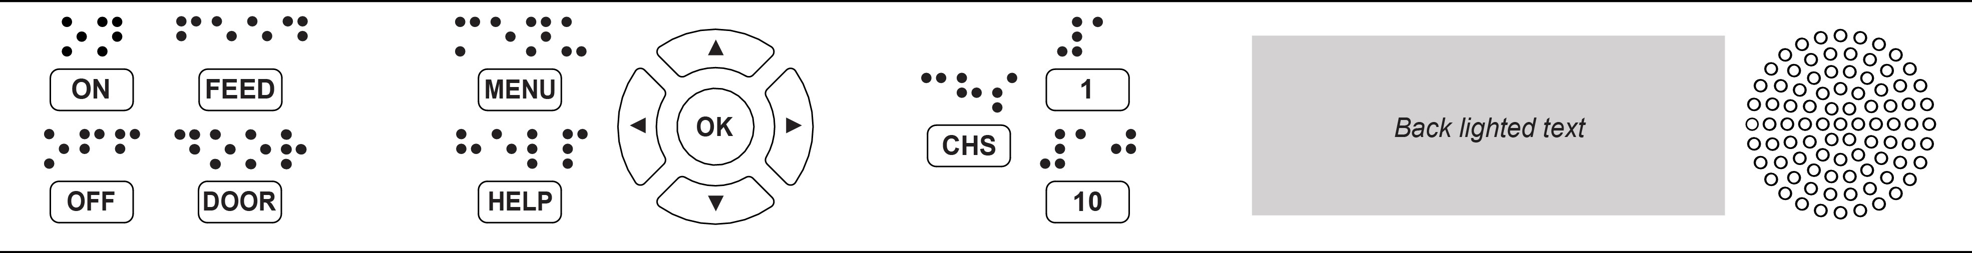

4.1 Przegląd menu

Menu V5
- ON
- Migający klawisz ON: trwa proces uruchamiania się drukarki.
- Ciągłe świecenie klawisza ON: Drukarka jest włączona.
- MENU - wejście do MENU.
- Ciągłe świecenie klawisza MENU na wyświetlaczu: MENU jest otwarte. Użyj strzałek, aby przemieszczać się po opcjach MENU i w kreatorach.
- OK: Wybierz lub uruchom funkcję.
Po zakończeniu wykonywania funkcji urządzenie przejdzie w stan bezczynności.
Po 2 minutach w trybie MENU bez przyciskania przycisków drukarka automatycznie anuluje zmiany bez ich zapisywania i przejdzie w stan bezczynności.
- HELP: wypowiada komunikat głosowy o bieżącym stanie drukarki.
- Ciągłe świecenie klawisza HELP na wyświetlaczu: Sygnalizuje, że dostępne są ważne informacje.

Funkcje przycisków
TYPY | PRZYCISKI | FUNKCJE
KLAWISZE OGÓLNE | ON | Włączanie drukarki.  Tryb Online.  Anulowanie funkcji MENU bez zapisywania.
 | OFF | Wstrzymywanie drukowania.  Wyłączanie drukarki (przytrzymaj OFF przez 5 sekund)
 | FEED | Wsuwanie papieru. Wysuwanie papieru.
 | DOOR | Otwieranie lub zamykanie zasobnika na brajlowskie wydruki. Tylko BrailleBox.
 | HELP | Wypowiadanie komunikatu głosowego dostarczającego pomocy.  Aby uruchomić zdalne wsparcie przez Internet, przytrzymaj HELP przez 15 sekund.  Aby uruchomić tryb przywracania, przytrzymaj HELP podczas włączania drukarki.
KLAWISZE MENU | MENU | Otwieranie trybu MENU.
 | STRZAŁKA W GÓRĘ | Przejście do poprzedniej pozycji w MENU.
 | STRZAŁKA W DÓŁ | Przejście do następnej pozycji w MENU.
 | STRZAŁKA W LEWO | Przejście do wyższego poziomu MENU.
 | STRZAŁKA W PRAWO | Przejście do niższego poziomu MENU.  Przejście do następnego kroku w kreatorze.
 | OK. | Wybieranie, zapisywanie, otwieranie, zamykanie i uruchamianie. OK potwierdza działanie.
KLAWISZE NUMERYCZNE | 1 | Normalnie "1" reprezentuje wartość 1.
 | 10 | Normalnie "10" reprezentuje wartość 10.  Uruchamianie sekwencji zwalniania ramienia na papier. Tylko BrailleBox.
 | CHS | Przełączanie między zmniejszaniem i zwiększaniem.  Ponowne uruchomienie drukarki. Przytrzymaj CHS przez 10 sekund.
KLAWISZE PODWÓJNE | OFF + FEED | Zatrzymywanie drukowania.
 | FEED + FEED | Przesuwanie papieru na pozycję drukowania. Tylko Basic-D.
 | FEED + OFF | Wycofywanie papieru z drukarki. Tylko Basic-D.
 | HELP + HELP | Drukowanie informacji pomocy wypukłymi literami czarnodrukowymi i w brajlu.
 | HELP + CHS | Przełączanie między lokalnym i angielskim językiem udźwiękowienia.
 | HELP + MENU | Wypowiadanie komunikatu głosowego o aktywnym układzie.
 | HELP + ON | Drukowanie strony testu młotków.
 | HELP + OFF | Bezpieczne usuwanie nośnika pamięci USB.
 | HELP + FEED | Podświetlony napis oznacza, że czujniki procesu są włączone.
 | HELP + 1 | Drukowanie strony informacji o sieci.
 | HELP + 10 | Wypowiada adres IP sieci przewodowej i/lub Wi-Fi.
 | HELP +  STRZAŁKA W PRAWO | Rozpoczynanie chronionego konfigurowania sieci wifi (przycisk WPS).
 | HELP +  STRZAŁKA W GÓRĘ | Drukowanie listy wewnętrznych parametrów.
 | HELP +  STRZAŁKA W DÓŁ | Uruchomienie "kreatora wkładania blokad transportowych". Postępuj zgodnie z instrukcjami kreatora. Po zakończeniu drukarka uruchomi się ponownie.

4.1.3 Układy ustawiane przez użytkownika
W drukarkach Index V5 są zainstalowane układy parametrów od 1 do 9, które mogą być dostosowywane przez użytkownika.
Aktywny układ
Aktywny układ to ten obecnie używany w drukarce. Wszystkie zmiany w ustawieniach układów są dokonywane w aktywnym układzie. Układ zawiera takie parametry jak: rozmiar papieru, ustawienia strony brajlowskiej, położenie numeru strony i translacja tekstu na brajla idB.
Wybieranie aktywnego układu
- Gdy drukarka jest w trybie bezczynności, wciśnij strzałkę w górę lub w dół, aby przejść do preferowanego układu. Następnie, wciśnij OK, aby wybrać go jako aktywny układ. Jest to taka sama funkcja jak w drukarkach Index V4.
- Alternatywnie, aktywny układ można wybrać za pomocą menu: MENU / Układ brajlowski / Wybierz aktywny układ / Przejdź do preferowanego układu i wciśnij OK.
Domyślny układ dystrybutora
W drukarce można ustawić układ dystrybutora (używany w danym regionie), wciskając:
MENU / Układ brajlowski / Przywróć układ / Przywróć układ domyślny dystrybutora/ Wybierz kraj dystrybutora, nazwę firmy i wciśnij OK.
Domyślny układ dystrybutora zawiera:
o Liczba układów.
o Wszystkie informacje określone w każdym kreatorze układu. Najważniejsze informacje to:
- Rozmiar papieru.
- Typ druku, jednostronny/dwustronny, broszura i inne.
- Opcje translacji tekstu na brajla przy użyciu idB.
- Układ strony brajlowskiej, liczba wierszy na stronie, liczba znaków w wierszu i marginesy.
- Numer strony brajlowskiej i jego położenie.

4.1.4 Opcje Menu V5
MENU GŁÓWNE | PODMENU | FUNKCJA | INFORMACJE
Drukuj | Drukuj poprzedni dokument. | Drukuj cały dokument. | Liczba kopii.
 |  | Drukuj część dokumentu. | Zakres stron.
 | Drukuj z Pamięci USB | Wybierz folder lub dokument za pomocą strzałek w górę/dół/prawo (zagnieżdżony) /lewo (nadrzędny). Następnie, wciśnij OK, aby drukować. | Używane są ustawienia aktywnego układu.
 | Drukuj pliki demonstracyjne | Wybierz plik i drukuj. | Nazwa pliku opisuje każdy dokument.
 | Drukuj brajlowski podręcznik | Wybierz język z listy. | Używane są ustawienia aktywnego układu.
 | Drukuj dokument testowy | Drukuj informacje o drukarce.
 |  | Drukuj test młotków.
 |  | Drukuj układ brajlowski.
 |  | Drukuj, informacje o sieci.
 | Drukuj dokument serwisowy. | Drukuj, przerwy dla głowic drukujących i wyrównanie brajla. | Tylko BrailleBox.
 |  | Drukuj, stronę testową linii składania. | Tylko Everest i BrailleBox.
 |  | Drukuj listę wartości wewnętrznych parametrów.
Układ brajlowski | Edytuj aktywny układ 1-9. | Standardowy kreator układu
 |  | Zaawansowany kreator układu.
 | Rozmiary zdefiniowane przez użytkownika: | Kreator tworzenia rozmiarów papieru definiowanych przez użytkownika (tylko Basic-D i Everest-D). | Strzałki, 1, 10, CHS i OK
 |  | Usuń rozmiar papieru zdefiniowany przez użytkownika. | Nie można usunąć rozmiaru papieru, jeśli jest używany w jakimkolwiek układzie.
 | Dodaj układ | Dodaj układ. Nowy układ ma takie same ustawienia jak aktywny układ. | Nowy układ otrzymuje najniższy dostępny numer układu.
 | Usuń układ | Usuń określony układ. | Usunięcie aktywnego układu jest niemożliwe.
 | Utwórz kopię zapasową układów | Utwórz kopię zapasową układów w pamięci USB.
 |  | Utwórz kopię zapasową układów w pamięci wewnętrznej.
 | Przywróć układy | Przywróć układy z pamięci USB
 |  | Przywróć układy z pamięci wewnętrznej.
 |  | Przywróć domyślne układy dystrybutora.
 |  | Przywróć domyślne układy fabryczne.
 | Wybieranie aktywnego układu | Wybierz aktywny układ. | Można zdefiniować układy 1-9.
Komunikacja | USB | Bezpiecznie usuń pamięć USB.
 | Zarządzaj siecią Wi-Fi | Bieżąca sieć Wi-Fi. | Łącze do konfigurowaniapołączenia z siecią Wi-Fi
 |  | Lista znanych sieci. | sieć z panelu sterującego.
Lista sieci Wi-Fi wspierających
WPS.
 |  | Lista wszystkich sieci Wi-Fi.
 | Kreator sieci przewodowej | DHCP/Statyczny IP: Adres IP, Maska sieci, Brama, DNS.
 | Udźwiękowienie | Ustaw głośność. | Niska/średnia/wysoka.
 |  | Wybierz język. | Wybierz z listy.
Usługi użytkownika | Aktualizacja oprogramowania | Uaktualnij oprogramowanie przez Internet.
 |  | Uaktualnij oprogramowanie z pamięci USB.
 | Szybkość drukowania | Wybierz szybkość drukowania z listy. | Wysoka/normalna
 | Ustawienia wyprowadzania papieru | Przesunięcie na wyprowadzanie papieru. Tylko Basic-D. | Szafka dźwiękochłonna z gilotyną.
 |  |  | Szafka dźwiękochłonna podłogowa
 |  |  | Papier pozostaje w głowicy drukującej.
 |  | Kreator ustawiania pozycji ucinania. Tylko Basic-D. | Szafka dźwiękochłonna z gilotyną.
 | Dostosowywanie brajla | Kalibracja papieru | Tylko Everest i  BrailleBox.
 |  | Kreator linii składania | Tylko Everest i  BrailleBox.
 |  | Kreator przerwy dla głowic drukujących. | Tylko BrailleBox.
 |  | Kreator prostej linii brajlowskiej. | Tylko BrailleBox.
 | Sterowanie czujnikiem | Sygnalizacja świetlna przez podświetlanie napisu na panelu sterującym | Podświetlenie napisu włączone/wyłączone
 |  | Tymczasowo odłącz czujniki bezpieczeństwa. | Chronione hasłem
 | Ustawienia kopii zapasowej | Utwórz kopię zapasową plików konfiguracji systemu w pamięci USB. | Parametry ogólne na przykład: aktywny układ, kalibracja, początek strony, język udźwiękowienia, serwo  ramienia papieru BrailleBox
 |  | Utwórz kopię zapasową na wewnętrznej karcie SD.
 | Przywróć ustawienia | Przywróć pliki konfiguracji systemu z pamięci USB.
 |  | Przywróć ustawienia z pamięci wewnętrznej.
 | Kreator wkładania blokad transportowych | Kreator wkładania blokad transportowych.
Usługi chronione (chronione hasłem) | Centrum poleceń | Uruchom centrum poleceń. | Wewnętrzne funkcje fabryczne
 | Test produkcyjny | Kreator testu produkcyjnego
 | Drukuj test produkcyjny

4.2 Kreatory
Kreatory są używane do prowadzenia użytkownika |przez konfigurowanie, kalibrowanie, dostosowywanie i inne. Wszystkie kreatory mają taką samą strukturę.
- Uruchom kreator, wybierając opcję z MENU. Wciśnij OK.
- Przechodź przez kreator, wciskając strzałkę w prawo.
- W razie potrzeby cofnięcia się w kreatorze, wciśnij strzałkę w lewo. Spowoduje to przejście do poprzedniego kroku kreatora.
- W razie potrzeby edycji wartości w kreatorze wciśnij: OK, aby edytować, strzałkę w górę/dół, aby wybrać i ponownie OK, aby zapisać. Komunikaty głosowe dostarczą dodatkowych instrukcji.
- Wciśnij OK, aby uruchomić automatyczny proces kreatora.
- Zakończenie kreatora jest potwierdzane przez komunikat głosowy: "Kreator zakończony. Wciśnij OK, aby zapisać".

4.2.1 Standardowy kreator układu
KREATOR STANDARDOWY | WSKAZÓWKI | DODATKOWE INFORMACJE
Rozmiar papieru | Wybierz rozmiar papieru dostępny w regionie ustawionym w drukarce | Azja, Europa, USA, Rosja lub Japonia
 | Jeśli potrzebne są rozmiary z innych regionów, wybierz kreator zaawansowany i wybierz region. | Rozmiar papieru zdefiniowany przez użytkownika można zdefiniować tylko w Basic-D i Everest-D.
Typ druku | Wybierz z listy. | Basic-D: Jednostronny/dwustronny, papier składany typu „z” jednostronny/dwustronny i papier składany typu „z” jednostronny/dwustronny boczny.  Everest-D i BrailleBox: Jednostronny/dwustronny i jednostronna/dwustronna broszura.
Linia składania | Wybierz z listy. | Dostępne po wybraniu broszury jako typu druku.
Tablica translacji tekstu na brajla | Wybierz język, stopień i wersję. | Translacja tekstu na brajla Liblouis, G0=brajl komputerowy, G1=brajl literacki, G2=skróty brajlowskie.
Liczba wierszy na stronie | Edycja za pomocą 1/10/CHS.
Górny margines | Wybierz z listy. | Dostępny, gdy dostępna jest przestrzeń na margines.
Numer strony brajlowskiej | Wybierz z listy wraz z położeniem na stronie. | Dostępny, gdy dostępny jest margines górny i/lub dolny.
Liczba znaków w wierszu | Edycja za pomocą 1/10/CHS.
Margines na oprawę | Wybierz z listy. | Dostępny, gdy dostępna jest przestrzeń na oprawę.  W formacie broszury minimalny margines na oprawę to 1 znak.
Kreator zakończony | Wciśnij OK, aby zapisać.

4.2.2 Zaawansowany kreator układu
Dodatkowe elementy kreatora zaawansowanego są oznaczone pogrubioną czcionką.
KREATOR  ZAAWANSOWANY | WSKAZÓWKI | DODATKOWE INFORMACJE
Region papieru | Europa, Stany Zjednoczone,  Rosja, Japonia, Północno Wschodnia  Azja, Świat (wszystkie rozmiary papieru) | Rozmiary zdefiniowane przez użytkownika są prezentowane we wszystkich regionach.
Rozmiar papieru | Wybierz z listy.
Typ druku | Wybierz z listy. | Basic-D: Jednostronny/dwustronny, papier składany typu „z” jednostronny/dwustronny i papier składany typu „z” jednostronny/dwustronny boczny.  Everest-D i BrailleBox: Jednostronny/dwustronny i jednostronna/dwustronna broszura.
Linia składania | Wybierz z listy. | Dostępna po wybraniu broszury jako typu druku.
Odstęp między wierszami | Wybierz z listy. | Obecnie wspiera pojedynczy lub podwójny odstęp między wierszami.
Rozmiar komórki brajlowskiej | Wybierz z listy. | Wspierane w Basic-D i Everest-D.
Tablica translacji tekstu na brajla | Używana przez idB podczas drukowania dokumentów Word/pdf/txt. Wybierz język, stopień i wersję. | G0=brajl komputerowy, G1=brajl literacki, G2=skróty brajlowskie.
Starsza wersja tablicy translacji na brajla | Używana przez edytory brajlowskie i  IbPrint | Lista tablic brajlowskich dla Index V5.
Liczba wierszy na stronie | Edycja za pomocą 1/10/CHS.
Górny margines | Wybierz z listy. | Dostępny, gdy dostępna jest przestrzeń na margines.
Numer strony brajlowskiej | Wybierz z listy wraz z położeniem na stronie.
Liczba znaków w wierszu | Edycja za pomocą 1/10/CHS.
Margines na oprawę | Wybierz z listy. | Dostępny, gdy dostępna jest przestrzeń na oprawę.  W formacie broszury minimalny margines na oprawę to 1 znak.
Podział na tomy | Liczba stron w każdym brajlowskim tomie, wybierz z listy. | Podziel dokument na tomy. Każdy tom broszury może mieć do 80 stron.
Numer tomu brajlowskiego | Dodaje "V1" (Tom1) na lewej stronie strony brajlowskiej. | Włączone, gdy:  - Włączony jest numer strony brajlowskiej.  - Włączona jest obsługa tomów.
Wielokrotne uderzanie | Wybierz od 1 do 5 uderzeń na każdy punkt brajlowski | Więcej niż jedno uderzenie jest wymagane podczas drukowania na etykietach lub innych twardszych materiałach.
Kreator zakończony | Kreator zakończony. Wciśnij OK, aby zapisać.

4.2.3 Kreator papieru zdefiniowanego przez użytkownika
Rozmiary papieru definiowane przez użytkownika są wspierane tylko w Basic-D i Everest-D.
Papier zdefiniowany przez użytkownika | Aby utworzyć papier zdefiniowany przez użytkownika, przejdź do Menu / Układ brajlowski / Papier zdefiniowany przez użytkownika / Kreator. | Po kreatorze można się przemieszczać za pomocą klawiszy strzałek. Wciśnij OK, aby edytować wartość i ponownie OK, aby zapisać wartość.
Następny pusty numer papieru od 1 do 9 | Numer papieru zdefiniowanego przez użytkownika # (1-9), jednostki rozmiaru papieru. | Przechodź pomiędzy krokami kreatora za pomocą strzałek w prawo (następny krok) lub w lewo (poprzedni krok).
Jednostki rozmiaru papieru | Wybierz milimetry lub cale. | Wciśnij strzałkę w prawo, aby przejść do kolejnego kroku
Szerokość papieru | Ustaw szerokość papieru. | Wciśnij: strzałkę w górę/dół = 50 mm lub 1 cal,  10 = 10 mm lub 1/2 cal, 1 = 1 mm lub część cala.  CHS= przełączaj między zwiększaniem, a zmniejszaniem
Długość papieru | Ustaw długość papieru. | Jak wyżej. Wciśnij strzałkę w prawo, aby przejść do kolejnego kroku.
Zakończ kreator | Wciśnij OK, aby zapisać papier zdefiniowany przez użytkownika.

